
每日市场报告

2025年12月12日

市场综述
美国三大股指收盘涨跌不一，道指涨1.34%报48704.01点，创历史新高，标普500指数涨0.21%报6901点，纳指跌0.25%报23593.86点。美元指数跌0.28%报98.36，非美货币多数上涨，欧元兑美元涨0.38%报1.1739，英镑兑美元涨0.05%报1.3387，澳元兑美元跌0.16%报0.6665，美元兑日元跌0.32%报155.5655，离岸人民币对美元涨93个基点报7.0511。美油主力合约收跌0.92%，报57.92美元/桶；布伦特原油主力合约跌1.01%，报61.58美元/桶。国际贵金属期货普遍收涨，COMEX黄金期货涨2.00%报4309.30美元/盎司，COMEX白银期货涨4.83%报63.98美元/盎司。ICE原糖主力合约跌0.34%报14.86美分/磅，ICE棉花主力合约跌0.19%报64.00/磅。
图表1：全球主要股指涨跌幅（%）
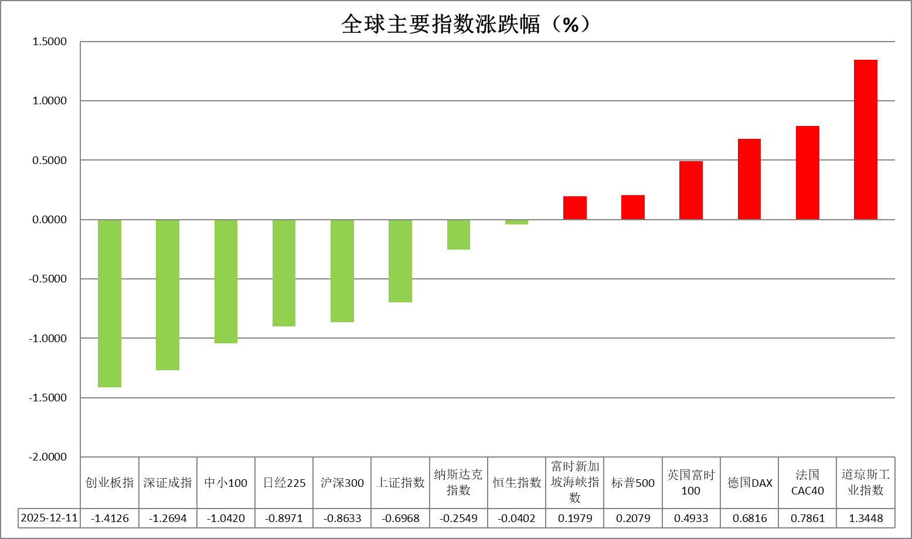
资料来源：公开资料整理、瑞达国际

- 消息回顾
【美国9月贸易逆差环比大幅缩窄近11%，降至528亿美元，显著低于市场预期的633亿美元，创2020年6月以来最低值。当月美国出口总值上升3%，创下史上第二高水平，进口仅温和增长0.6%。】
【美国上周初请失业金人数激增4.4万人，达到23.6万人，这一增幅为2020年3月以来最高。截至11月29日当周，续请失业金人数降至184万人，创四年来最大单周降幅，当周恰逢感恩节假期。】
【美国财政部长贝森特提议转变金融稳定监督委员会（FSOC）的监管方向，从加强监管转向推动更宽松的监管环境。贝森特还将成立一个工作组，监测AI应用可能带来的金融稳定风险。】
【乌克兰总统泽连斯基表示，在获得国际伙伴提供充分安全保障前提下，他愿意支持在战时状态下举行大选，并已要求议员着手准备相关立法修订。】
【欧盟正考虑将原定于2035年全面禁售燃油新车的计划推迟五年。新方案拟附条件允许插电式混动车和增程式电动车在2035年后继续销售最多五年。】

今日关注
时间 | 数据/事件
2025/12/12 | 15:00 | 英国 10 月 GDP
2025/12/12 | 15:00 | 德国 11 月 CPI 终值
2025/12/12 | 21:00 | 美联储巴尔森就经济前景发表讲话

- 观点汇总
美元指数
隔夜，美元指数跌0.28%报98.36，非美货币多数上涨，欧元兑美元涨0.38%报1.1739，英镑兑美元涨0.05%报1.3387，美元兑日元跌0.32%报155.5655。
美国9月贸易逆差环比大幅缩窄近11%，降至528亿美元，显著低于市场预期的633亿美元，创2020年6月以来最低值；美国上周初请失业金人数激增4.4万人，为2020年3月以来最高周度增幅，但续请失业金人数因感恩节假期大幅回落。美联储如期展开25个基点的降息操作，当前通胀仍高于目标，但非关税因素导致的核心通胀已明显回落。若无新增关税，商品通胀预计将在2026年第一季度触顶。目前利率已处于中性区间上沿，政策正从限制性向中性过渡。在关税局势趋缓的背景下，核心通胀接近目标区间为后续进一步做铺垫，但近期私人机构公布的就业数据显示美国劳动力需求边际改善，若后续非农数据强于预期，或使得美联储内部基调趋于转鹰。降息预期得到兑现，美元指数和美债收益率隔夜应声回调，短期内或震荡偏弱运行。
近期欧洲央行鹰派官员认为，欧元区经济和通胀风险偏向上行，支持后续的加息操作。日央行行长植田和男表示，将持续缓慢调整货币宽松程度，直至实现持续性2%通胀目标，且政策利率回到自然利率水平。日本第三季度实际GDP修正值下调为环比萎缩0.6%，同比萎缩2.3%，在前期关税以及通胀的持续冲击下，日本经济录得六个季度以来的首次萎缩。美元短线走强压制欧日元，但欧日央行逐步转鹰的预期或提供较强支撑。
图表1：美元指数走势图
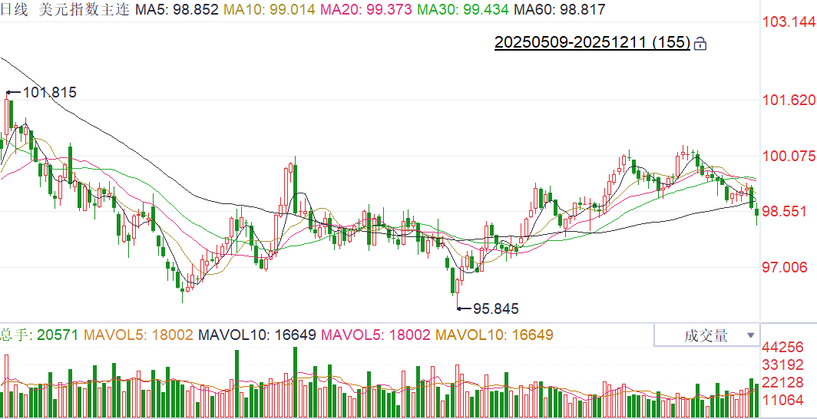
资料来源：Wind、瑞达国际

S&P500
截至12月11日，标普500指数上涨0.21%至6901点；迷你标普500主力合约上涨0.46%至6925点。美联储于12月11日凌晨宣布降息25个基点，同时表示自12月12日起启动每月约400亿美元的短期国债购买计划。会后发布会上，鲍威尔表示，货币政策无预设路径，将逐次会议依据数据决策，鲍威尔表态呈现鹰派色彩。此外，会议投票为9票赞成、3票反对，部分委员主张维持利率不变或更大降幅，美联储内部分歧明显。整体来看，美联储降息幅度符合市场预期的同时发表鹰派声明，但市场此前已部分计价鲍威尔鹰派措辞可能带来负面影响，加上美联储重启购债为市场注入流动性，两者均推动美股走高。
图表2：S&P500走势图
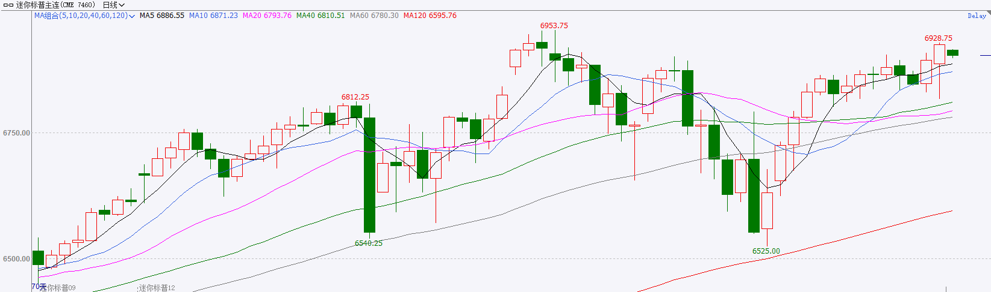
资料来源：Wind、瑞达国际

富时中国A50
截至12月11日，富时中国A50指数下跌0.44%至15205.71；新交所富时A50期指主力合约下跌0.48%至15137。海外方面，美联储于12月11日凌晨宣布降息25个基点并发表鹰派会议声明，同时表示自12月12日起启动每月约400亿美元的短期国债购买计划。国内方面，经济基本面，11月份国内CPI同比增速在去年同期低基数的影响下明显走高，环比则小幅回落，PPI同比降幅略有扩大，PPICPI剪刀差连续两个月走阔。政策面，12月11日中央经济工作会议在北京举行，定调明年经济工作，总量政策上仍延续此前政治局会议宽财政、宽货币的表态，产业政策上，将坚持创新驱动，深化拓展“人工智能 ”、着力稳定房地产市场。整体来看，11月份CPI回暖对居民消费意愿预计有一定拉动作用，但PPI增速仍在负值区间运行，且PPI与CPI剪刀差走阔也暗示未来通缩压力仍然存在，对A股上方形成一定压力。然而，政治局会议与中央经济工作会议整体定调积极，为市场注入信心。在年底重要会议带来的乐观情绪驱动下，A股底部支撑较强。目前A股呈现上有顶下有底的格局。最后，美联储虽发表鹰派声明，但重启购债的消息将为市场注入流动性，外资有重新流入A股的可能。
图表3：富时中国A50走势图
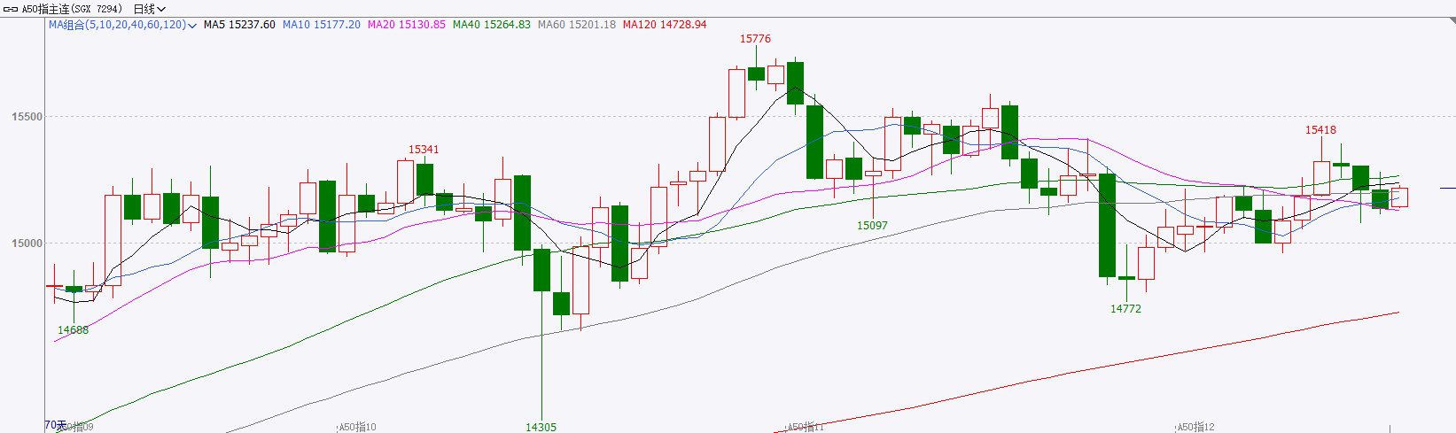
资料来源：Wind、瑞达国际

铜
隔夜COMEX铜小幅反弹，报收5.488元/磅，涨跌幅+2.53%。国际方面，美国财政部长贝森特提议转变金融稳定监督委员会（FSOC）的监管方向，从加强监管转向推动更宽松的监管环境。贝森特还将成立一个工作组，监测AI应用可能带来的金融稳定风险。国内方面，中央经济工作会议在北京举行，定调明年经济工作，强调要继续实施更加积极的财政政策，保持必要的财政赤字、债务总规模和支出总量，重视解决地方财政困难。要继续实施适度宽松的货币政策，灵活高效运用降准降息等多种政策工具。会议确定8方面重点任务，提出要优化“两新”政策实施，清理消费领域不合理限制措施。推动投资止跌回稳，适当增加中央预算内投资规模。坚持创新驱动，深化拓展“人工智能 ”。深入整治“内卷式”竞争。加快新型能源体系建设，扩大绿电应用。美元美债方面，美国就业数据低于预期，美元指数延续下跌趋势，最终收跌0.60%，报98.65；基准的10年期美债收益率最终收报4.1610%，对美联储政策利率敏感的2年期美债收益率收报3.5510%。操作建议，纽铜主力合约轻仓逢低短多交易，仅供参考。
图表4：铜日线走势图
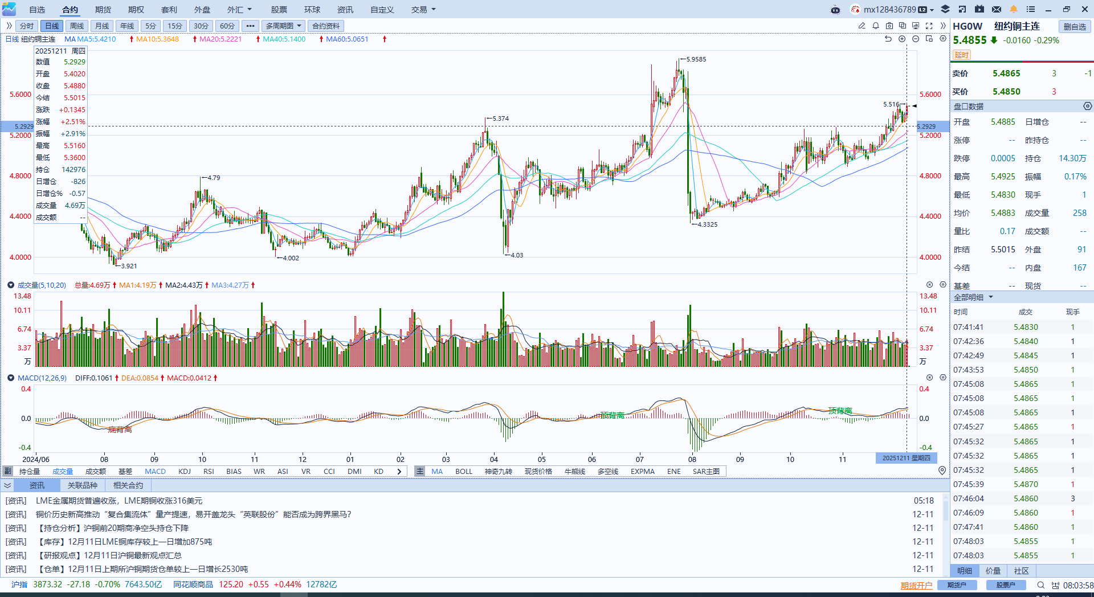
资料来源：Wind、瑞达国际

黄金
隔夜，国际贵金属期货普遍收涨，COMEX黄金期货涨2.00%报4309.30美元/盎司，COMEX白银期货涨4.83%报63.98美元/盎司，SHFE沪银主力合约大幅上涨。联储降息如期兑现，在白银实物库存紧缺引起的挤仓以及美联储降息预期提振下，银价续创历史新高，金银比持续录得回落。美联储如期降息25个基点，鲍威尔表示货币政策没有预设路径，未来将依赖数据逐次会议决策。当前通胀仍高于目标，但非关税因素导致的核心通胀已明显回落。若无新增关税，商品通胀预计将在2026年第一季度触顶。目前利率已处于中性区间上沿，政策正从限制性向中性过渡。“美联储传声筒”尼克表示，尽管美联储已连续三次会议决定降息，但其内部对于应更担忧通胀还是就业市场，存在“不同寻常的分歧”。这种分歧导致官员们暗示，继续降息的意愿目前并不高。整体而言，本次美联储的降息操作略显鹰派，鲍威尔反复强调未来降息路径的不确定性。在关税局势趋缓的背景下，核心通胀接近目标区间为后续进一步做铺垫，但近期私人机构公布的就业数据显示美国劳动力需求边际改善，若后续非农数据强于预期，或使得美联储内部基调趋于转鹰。短期来看，考虑到市场已较为充分地定价本次联储降息，白银近期的脉冲式上行或加剧短线回调风险。
图表5：COMEX黄金日线走势图
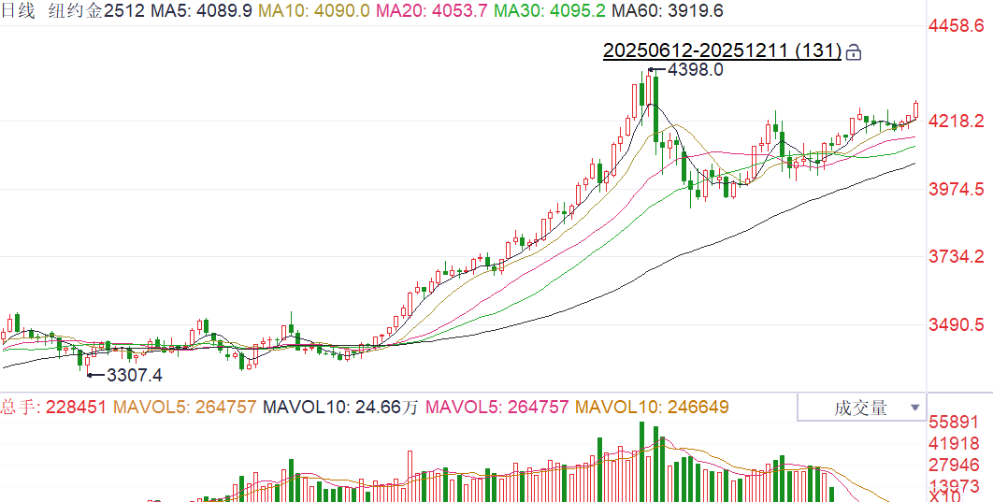
资料来源：Wind、瑞达国际

ICE原糖
洲际交易所(ICE)原糖期货周四收跌，因担心泰国供应前景。ICE交投最活跃的3月原糖期货收跌0.06美分或0.4%，结算价报每磅14.85美分。
国际方面，巴西航运机构Williams发布的数据显示，截至12月3日当周巴西港口等待装运食糖的船只数量为53艘，此前一周为56艘。港口等待装运的食糖数量为182.60万吨，此前一周206.2万吨下降11.67%。当周等待装运出口的食糖船只数量减少。
美糖主力价格关注上方压力15.50美分/磅，下方支撑13.80美分/磅。建议3月 ICE 期糖短期观望。
图表6：ICE原糖主力合约价格走势图
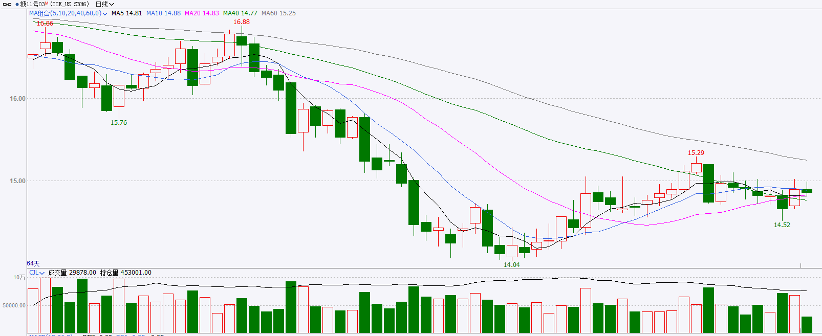
资料来源：Wind、瑞达国际

ICE棉花
洲际交易所(ICE)棉花期货周四收跌，因美国农业部周度出口销售报告显示需求乏力，盖过美元走软带来的支撑影响，ICE 3月棉花期货合约收跌0.15美分，或0.23%，结算价报每磅63.97分。
国际方面，据美国农业部(USDA)报告显示，11月6日止当周，2025/26年度美国陆地棉出口销售净增29.21万包，较前周增加258%，较前四周均值增加113%。2025/26年度美国陆地棉出口装运量13.59万包，较前周减少7%，较前4周平均水平减少12%。当周美国棉花出口签约量增加、装运量减少。
美棉主力价格关注上方压力70美分/磅，下方支撑56美分/磅。建议 ICE 3月期棉短期暂时观望。。
图表7：ICE美棉主力合约价格走势图
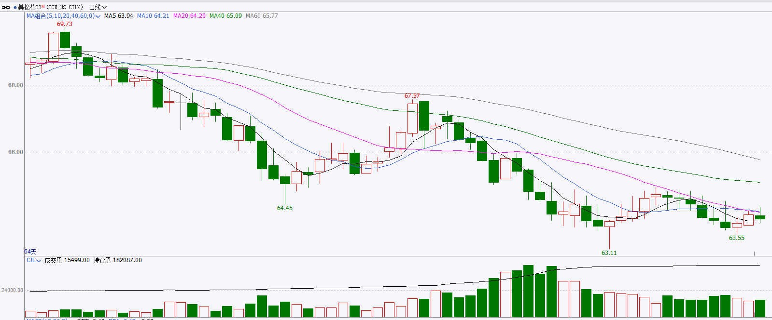
资料来源：Wind、瑞达国际

△ 免责声明
此报告由瑞达国际所编制。本报告采用之资料及意见均相信可靠及准确，但本公司并不对各分析或有关资料之可靠性及准确性作出全面性保证。本报告只供客户或读者作参考之用，客户或读者不应完全依靠本报告内容作为投资准则。
本报告之资料及意见如有任何更改，恕不另行通知。本报告并非及并无意图构成任何作价或招揽进行买卖本报告 提及的商品。本公司不会对任何因依靠本报告作出任何买卖而引致之任何损失承担任何责任。



24小时客服电话： 00852 - 25342000/86 - 13603059885
24小时传真电话： 00852 - 25632368
客服邮箱： cs@ruida- int . com
客服QQ： 203195058/2938472186
网址：www. ruida- int . com
地址: 香港湾仔菲林明道8号大同大厦17楼05 - 06室

